広　報　資　料

（市政・経済・大津市同時）

平成３０年１月３０日

琵琶湖疏水沿線魅力創造協議会

(事務局 公益社団法人京都市観光協会 ℡213-0020)

運航は３月２９日（木）から開始！

（取次）京都市観光ＭＩＣＥ推進室

平成３０年２月１日（木）から「琵琶湖疏水通船」乗船チケットの

予約受付・販売を開始します！

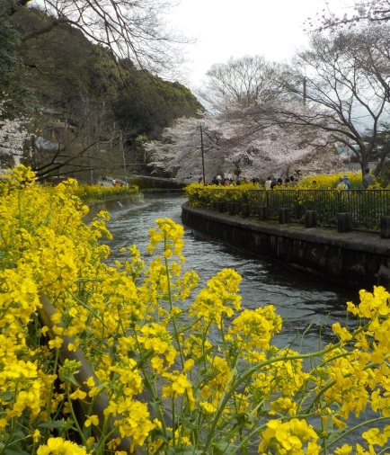

春の疏水写真

明治２３年に造られた貴重な産業遺産「琵琶湖疏水」を活用し，沿線の大津・山科・岡崎地域の更なる活性化に結び付けることを目的とした「琵琶湖疏水通船」事業は，３年にわたる試行事業の結果，「明治１５０年」の節目となる平成３０年春に，いよいよ６７年ぶりの本格運航を開始します。

船上からは，「日本最初の鉄筋コンクリート橋」や，トンネルの出入口に掲げられた伊藤博文や山縣有朋ら明治の元勲が揮毫した扁額，京都国立博物館を手掛けた片山東熊設計の赤煉瓦の旧御所水道ポンプ室などを望むことができます。同乗するガイドの丁寧な案内とともに，春には桜，初夏の新緑や秋の紅葉など四季折々の風景が楽しめる船旅です。

春シーズンの乗船予約について，平成３０年２月１日から以下の要領で開始いたしますので，お知らせいたします。

記

**１　販売開始日**

平成３０年２月１日（木）

※　運航日程のうち，春シーズン（３～５月）の運航期間分について，予約販売を

開始。

秋シーズン（１０・１１月）の運航期間分については，８月１３日（月）から予約販売を開始する予定です。

**２　予約方法**

　乗船のご予約は，２月１日（木）からインターネット，ＦＡＸ又は郵送にて受け付けます。

⑴　お申込み先

○インターネット http://www.biwako-sosui.jp/

びわ湖疏水船

検索

○ＦＡＸ又は郵送 ＦＡＸ：０７５－３６５－７７５７

所定の用紙にてお申込みください。申込用紙は，上記ウェブサイトでダウンロード可能なほか，パンフレット※に挟み込みのうえ，京都総合観光案内所（愛称「京(きょう)なび」）（京都駅ビル２階南北自由通路沿い）等で順次配架予定）

※　上記２月１日からの予約販売の受付開始に合わせて，疏水通船事業ＰＲパンフレット（別添）を京都市内・大津市内のほか，関西圏・首都圏等でも順次配架する予定です。

　⑵　お問い合わせ

びわ湖疏水船受付事務局（（株）ＪＴＢ西日本京都支店内）

075-365-7768（9:30～17:30　土日祝休）※２月１日から電話開通

※　運航日程や乗船料金等の概要は，別添のパンフレットをご参照ください。

（本広報資料に関するお問い合わせ）

○　予約・販売管理に関すること

　　（株）ＪＴＢ西日本京都支店

　　電話　０７５－３６５－７７２４

○　琵琶湖疏水通船事業に関すること

琵琶湖疏水沿線魅力創造協議会事務局（（公社）京都市観光協会）

電話　０７５－２１３－００２０